**Strahlensätze II**

Bestimme die fehlenden Strecken mit Hilfe des 1. und   
2. Strahlensatzes die fehlenden Längen.

Berechne die Längen  , indem die richtigen Längen dem Bild zugeordnet werden.

1. wenn  = 7,2 cm,  = 9,6 cm,  = 8 cm und  = 13,6 cm gegeben sind.

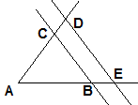

 →  = 5,04 cm

 →  = 6,72 cm

1. wenn  = 5,6 cm,  = 5,7 cm,  = 6,3 cm und  = 7,56 cm gegeben sind.



 → = 1,12 cm

→ = 1,14 cm

1. wenn  = 6,7 cm,  = 7,4 cm,  = 7,4 cm und  = 12,5 cm gegeben sind.

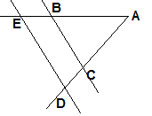

 →  = 4 cm

 → = 1 cm